Prueba de Programación en Python

1. Crea una lista de 5 frutas e imprime solamente la última fruta.
2. Pedir radio en cm para calcular el perímetro en cm de una circunferencia: perímetro = 2*3,141592*Radio. El radio puede ser un número decimal. El resultado debe estar redondeado con dos decimales. La salida debe ser igual a esta:
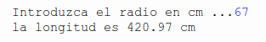
3. Pedir base y altura en cm de un cuadrilátero y decir si es cuadrado o rectángulo. La base y altura deben ser enteros. El resultado debe ser como el mostrado.
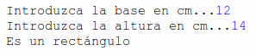
4. Calcula e imprime la suma desde el 14 hasta el 38, ambos inclusive. Se deben ver sólo la suma final de la siguiente forma.
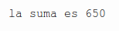
5. Crea una función que reciba 2 números enteros y devuelva el resto de la división del primer número dividido entre el segundo. Imprime posteriormente el resultado.
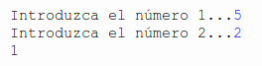
6. Crea una función que reciba la base y la altura en cm de un triángulo y devuelva su área en cm² con un decimal. A = ½ bh. Imprime posteriormente el resultado.
